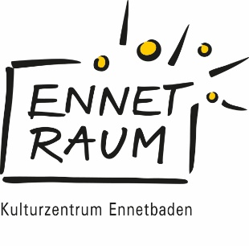
Wir suchen:
Co-Betriebsleitung, w/m/d (40%)
Befristete Mutterschaftsvertretung bis 31.01.2027
Start nach Absprache (spätestens 1.05.2026)

Das Kulturzentrum Ennetraum ist seit 2012 ein lebendiger Kultur- und Begegnungsort, der mit einem bunten Programm für Jung und Alt das kulturelle Leben in Ennetbaden bereichert. Er bietet Raum für Kreativität, Inspiration und Integration.

Wir suchen eine engagierte und organisatorisch starke Persönlichkeit, die während der Abwesenheit einer unserer Betriebsleiterinnen die Fäden in der Hand hält und, in Abstimmung mit der Stellenpartnerin, den reibungslosen Ablauf des Betriebes sicherstellt.

Deine Aufgaben:
- Organisation von Angeboten für alle Generationen
- Umsetzung des Programmangebotes mit seinen vielfältigen Veranstaltungen in Zusammenarbeit mit unserer bestehenden Co-Leitung
- Administrative und operative Tätigkeiten, um einen reibungslosen Betriebsablauf sicherzustellen
- Erledigung von kleineren hauswirtschaftlichen Tätigkeiten
- Koordination und Zusammenarbeit mit den verschiedenen internen Teams und dem Vereinsvorstand

Was wir dir bieten:
- Ein gut abgestimmtes Programmangebot mit vielen regelmässig stattfindenden Veranstaltungen und Kursen
- Ein engagiertes und dynamisches Team mit flachen Hierarchiestrukturen
- Eine vielseitige und sinnstiftende Tätigkeit mit direkter Wirkung
- Flexible Arbeitszeiten und ein inspirierendes Arbeitsumfeld
- Einmal im Jahr kostenfreie Miete der Räumlichkeiten sowie vergünstigten Eintritt für privat besuchte Veranstaltungen

Du passt zu uns, wenn du:
- Erfahrung im Kulturbereich, in der soziokulturellen Animation oder vergleichbaren Branchen vorweisen kannst
- Kenntnisse in Veranstaltungsmanagement mitbringst, idealerweise ergänzt durch Erfahrung in Vermietungen und Betriebsabläufen
- ein:e empathische:r Teamplayer:in mit Herzlichkeit und Eigeninitiative bist
- Bereitschaft mitbringst, bei Bedarf punktuell auch abends und am Wochenende zu arbeiten
- gute Deutschkenntnisse in Wort und Schrift aufweisen kannst

Klingt das nach dir? Dann freuen wir uns auf deine Bewerbung!
Für Fragen stehen wir dir jederzeit unter folgender Mailadresse zur Verfügung.

Kontakt: bewerbung@ennetraum.ch | Mehr über uns: www.ennetraum.ch

